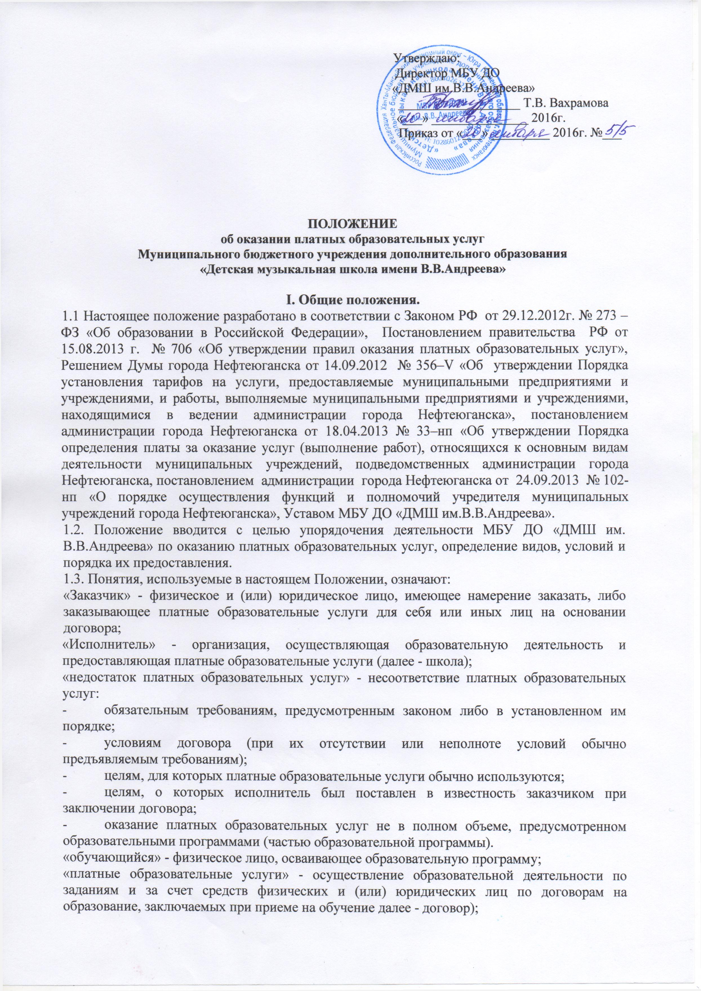
Утверждаю:
Директор МБУ ДО
«ДМШ им.В.В.Андреева»
___________________ Т.В. Вахрамова
«___» _______________ 2016г.
Приказ от «___» _________ 2016г. №___

ПОЛОЖЕНИЕ
об оказании платных образовательных услуг
Муниципального бюджетного учреждения дополнительного образования
«Детская музыкальная школа имени В.В.Андреева»

I. Общие положения.
1.1 Настоящее положение разработано в соответствии с Законом РФ от 29.12.2012г. № 273 – ФЗ «Об образовании в Российской Федерации», Постановлением правительства РФ от 15.08.2013 г. № 706 «Об утверждении правил оказания платных образовательных услуг», Решением Думы города Нефтеюганска от 14.09.2012 № 356–V «Об утверждении Порядка установления тарифов на услуги, предоставляемые муниципальными предприятиями и учреждениями, и работы, выполняемые муниципальными предприятиями и учреждениями, находящимися в ведении администрации города Нефтеюганска», постановлением администрации города Нефтеюганска от 18.04.2013 № 33–нп «Об утверждении Порядка определения платы за оказание услуг (выполнение работ), относящихся к основным видам деятельности муниципальных учреждений, подведомственных администрации города Нефтеюганска, постановлением администрации города Нефтеюганска от 24.09.2013 № 102-нп «О порядке осуществления функций и полномочий учредителя муниципальных учреждений города Нефтеюганска», Уставом МБУ ДО «ДМШ им.В.В.Андреева».
1.2. Положение вводится с целью упорядочения деятельности МБУ ДО «ДМШ им. В.В.Андреева» по оказанию платных образовательных услуг, определение видов, условий и порядка их предоставления.
  - Понятия, используемые в настоящем Положении, означают:
«Заказчик» - физическое и (или) юридическое лицо, имеющее намерение заказать, либо заказывающее платные образовательные услуги для себя или иных лиц на основании договора;
«Исполнитель» - организация, осуществляющая образовательную деятельность и предоставляющая платные образовательные услуги (далее - школа);
«недостаток платных образовательных услуг» - несоответствие платных образовательных услуг:
- обязательным требованиям, предусмотренным законом либо в установленном им порядке;
- условиям договора (при их отсутствии или неполноте условий обычно предъявляемым требованиям);
- целям, для которых платные образовательные услуги обычно используются;
- целям, о которых исполнитель был поставлен в известность заказчиком при заключении договора;
- оказание платных образовательных услуг не в полном объеме, предусмотренном образовательными программами (частью образовательной программы).
«обучающийся» - физическое лицо, осваивающее образовательную программу;
«платные образовательные услуги» - осуществление образовательной деятельности по заданиям и за счет средств физических и (или) юридических лиц по договорам на образование, заключаемых при приеме на обучение далее - договор);
«существенный недостаток платных образовательных услуг» - неустранимый недостаток, или недостаток, который не может быть устранен без несоразмерных расходов или затрат времени, или выявляется неоднократно, или проявляется вновь после его устранения, или другие подобные недостатки.
- К дополнительным платным образовательным услугам, предоставляемым МБУ ДО «ДМШ им.В.В.Андреева», относятся:
- обучение по дополнительным общеобразовательным программам художественно-эстетической направленности;
- обучение по второй образовательной программе;
- предоставление часов сверх предусмотренных учебным планом по соответствующей образовательной программе;
- организация и предоставление образовательных услуг учащимся всех утвержденных показателей объема муниципального задания.
Платные образовательные услуги не могут быть оказаны взамен или в рамках основной образовательной деятельности, финансируемой за счет средств бюджета. Отказ заказчика от предлагаемых платных образовательных услуг не может быть причиной уменьшения объема предоставляемых учреждением основных образовательных услуг.
- МБУ ДО «ДМШ им.В.В.Андреева» вправе осуществлять за счет средств физических и (или) юридических лиц образовательные услуги, не предусмотренные муниципальным заданием либо соглашением о предоставлении субсидий на возмещение затрат, на одинаковых при оказании одних и тех же услуг условиях.
- Платные образовательные услуги предоставляются МБУ ДО «ДМШ им.В.В.Андреева» по дополнительным общеразвивающим и предпрофессиональным общеобразовательным программам.
- К освоению дополнительных общеразвивающих программ допускаются любые лица без предъявления требований к уровню образования.
- Содержание дополнительных общеразвивающих программ и сроки обучения по ним определяются образовательной программой, разработанной и утвержденной МБУ ДО «ДМШ им.В.В.Андреева»
- Содержание дополнительных предпрофессиональных общеобразовательных программ определяется образовательной программой, разработанной и утвержденной МБУ ДО «ДМШ им.В.В.Андреева» в соответствии с федеральными государственными требованиями.
- Предоставление платных образовательных услуг осуществляется на основании договора на обучение по дополнительным образовательным программам.
- Формы обучения по дополнительным образовательным программам определяются школой самостоятельно. Занятия могут проводиться по группам и индивидуально.
- Требования к оказанию платных образовательных услуг определяются по соглашению сторон и могут быть выше, чем это предусмотрено федеральными государственными требованиями.
- Учреждение обязано обеспечить оказание платных образовательных услуг в полном объеме в соответствии с образовательными программами и условиями договора об оказании платных образовательных услуг (далее - договор).
- Привлечение дополнительных средств за счет оказания платных образовательных услуг не влечет за собой снижение нормативов и (или) абсолютных размеров субсидий на выполнение муниципального задания на оказание муниципальной услуги.

II. Информация об оказании платных образовательных услуг,
порядок заключения договоров
2.1. Исполнитель обязан до заключения договора и в период его действия предоставлять заказчику достоверную информацию о себе и об оказываемых платных образовательных услугах, обеспечивающую возможность их правильного выбора.
2.2. Исполнитель обязан довести до заказчика (в том числе путем размещения в удобном для обозрения месте) информацию, содержащую следующие сведения:
- наименование и место нахождения учреждения, сведения о наличии лицензии на право ведения образовательной деятельности с указанием регистрационного номера, срока действия и органа, его выдавшего;
- уровень и направленность реализуемых основных и дополнительных образовательных программ, формы и сроки их освоения;
- перечень платных образовательных услуг, стоимость которых включена в основную плату по договору, и перечень платных образовательных услуг, оказываемых с согласия потребителя, порядок их предоставления;
- стоимость платных образовательных услуг, оказываемых за основную плату по договору, а также стоимость платных образовательных услуг, оказываемых за дополнительную плату и порядок их оплаты;
- порядок приема и требования к поступающим (заявление родителей (законных представителей), либо граждан получающих образовательные услуги лично);
- форма документа, выдаваемого по окончании обучения.
2.3. Исполнитель обязан предоставить для ознакомления по требованию потребителя:
- Устав МБУ ДО «ДМШ им.В.В.Андреева»;
- лицензию на осуществление образовательной деятельности и другие документы, регламентирующие организацию образовательного процесса;
- адрес и телефон учредителя;
- утвержденный проект договора об оказании платных образовательных услуг;
- основные и дополнительные образовательные программы, стоимость образовательных услуг по которым включается в основную плату по договору;
- дополнительные образовательные программы, специальные курсы, циклы дисциплин и другие образовательные услуги, оказываемые за плату только с согласия потребителя;
- перечень категорий потребителей, имеющих право на получение льгот, а также перечень льгот, предоставляемых при оказании платных образовательных услуг, в соответствии с федеральными законами и иными нормативными правовыми актами.
- Положение об оказании платных образовательных услуг.
2.4. Исполнитель обязан сообщать заказчику по его просьбе другие сведения, относящиеся к договору и соответствующей платной образовательной услуге.

III. Порядок оказания платных образовательных услуг
3.1. Исполнитель обязан заключить договор при наличии возможности оказать запрашиваемую потребителем платную образовательную услугу. Исполнитель не вправе оказывать предпочтение одному заказчику перед другим в отношении заключения договора, кроме случаев, предусмотренных законом и иным нормативным актом.
3.2. Договор заключается в письменной форме в двух экземплярах, один из которых находится у исполнителя, другой - у потребителя и содержит следующие сведения:
- полное наименование и фирменное наименование исполнителя;
- место нахождения исполнителя;
- наименование или фамилия, имя, отчество (при наличии) заказчика, телефон заказчика;
- место нахождения или место жительства заказчика;
- фамилия, имя, отчество (при наличии) представителя исполнителя и (или) заказчика, реквизиты документа, удостоверяющего полномочия представителя исполнителя и (или) заказчика;
- фамилия, имя, отчество (при наличии) обучающегося, его место жительства, телефон (указывается в случае оказания платных образовательных услуг в пользу обучающегося, не являющегося заказчиком по договору);
- права, обязанности и ответственность исполнителя, заказчика и обучающегося;
- полная стоимость образовательных услуг, порядок их оплаты;
- сведения о лицензии на осуществление образовательной деятельности (наименование лицензирующего органа, номер и дата регистрации лицензии);
- вид, уровень и (или) направленность образовательной программы (часть образовательной программы определенного уровня, вида и (или) направленности);
- форма обучения;
- сроки освоения образовательной программы (продолжительность обучения);
- вид документа (при наличии), выдаваемого обучающемуся после успешного освоения им соответствующей образовательной программы (части образовательной программы);
- порядок изменения и расторжения договора;
- другие необходимые сведения, связанные со спецификой оказываемых платных образовательных услуг.
3.3. Договор не может содержать условия, которые ограничивают права лиц, имеющих право на получение образования определенного уровня и направленности и подавших заявление о приеме на обучение (далее - поступающие), и обучающихся или снижают уровень предоставляемых им гарантий по сравнению с условиями, установленными законодательством Российской Федерации - об образовании. Если условия, ограничивающие права поступающих и обучающихся или снижающие уровень предоставляемых им гарантий включены в договор, такие условия не подлежат применению.
3.4. Стоимость оказываемых платных образовательных услуг в договоре определяется постановлением администрации г.Нефтеюганска №33-нп от 18.04.2013г.
3.5. Сведения, указанные в договоре, должны соответствовать информации, размещенной на официальном сайте МБУ ДО «ДМШ им.В.В.Андреева» на дату заключения договора.
3.6. На оказание платных образовательных услуг, предусмотренных договором, может быть составлена смета. Составление такой сметы по требованию потребителя или заказчика обязательно. В этом случае смета становится неотъемлемой частью договора.
3.7. При оказании однократной платной образовательной услуги физическим лицам договором считается квитанция об оплате за оказание или выполнение платных образовательных услуг с отметкой банка. Данный документ является бланком строгой отчетности и подтверждает прием наличных денег с указанием конкретно оплачиваемой услуги.
3.8. Увеличение стоимости платных образовательных услуг после заключения договора не допускается, за исключением увеличения стоимости платных образовательных услуг с учетом уровня инфляции, предусмотренного основными характеристиками муниципального бюджета на очередной финансовый год и плановый период.
3.9. Стоимость платных образовательных услуг оплачивается потребителем в безналичном порядке на расчетный счет учреждения на условиях согласно с заключенным договором.
3.10. Исполнитель обязан соблюдать установленный им учебный план и расписание занятий.
3.11. При оказании платных образовательных услуг исполнитель сохраняет установленный режим работы, утвержденный приказом директора учреждения.
3.12. Лицам, освоившим дополнительные общеразвивающие программы и дополнительные предпрофессиональные общеобразовательные программы и успешно прошедшим итоговую аттестацию, выдается свидетельство об освоении этих программ.

IV. Расчет стоимости оказания платных образовательных услуг
4.1. Стоимость платных образовательных услуг определяется на основе расчета экономической обоснованности затрат материальных и трудовых ресурсов.
4.2. Цена формируется на основе себестоимости оказания платной образовательной услуги, с учетом спроса на услугу, требований к качеству платной образовательной услуги.
4.3. Затраты исполнителя делятся на затраты, непосредственно связанные с оказанием платной образовательной услуги и затраты, необходимые для обеспечения деятельности учреждения в целом.
4.4. К затратам, непосредственно связанным с оказанием платной образовательной услуги, относятся:
- затраты на оплату труда персонала, непосредственно участвующего в процессе оказания платной образовательной услуги (основной персонал);
- материальные запасы, полностью потребляемые в процессе оказания дополнительной платной образовательной услуги;
- прочие расходы, отражающие специфику оказания платной образовательной услуги.
4.5. К затратам, необходимым для обеспечения деятельности учреждения в целом, но не потребляемым непосредственно в процессе оказания платной образовательной услуги, относятся:
- затраты на административно-управленческий персонал учреждения;
- затраты общехозяйственного назначения.
4.6. Для расчета затрат на оказание платной образовательной услуги используется метод прямого счета. В основе расчета затрат на оказание платной образовательной услуги лежит прямой учет всех элементов затрат:
- затраты на основной персонал;
- затраты на приобретение материальных запасов, потребляемых в процессе оказания платной услуги;
- накладные затраты, относимые на стоимость платной образовательной услуги.
4.7. Затраты на основной персонал выключают в себя затраты на оплату труда и начисления на выплаты по оплате труда основного персонала.
4.8. При расчете накладных расходов учитываются суммы начисленной амортизации оборудования, используемого при оказании платной образовательной услуги, сумма амортизационных начислении на имущество общехозяйственного значения.
4.9. Затраты на административно-управленческий персонал включают в себя:
- затраты на оплату труда и начисления на выплаты по оплате труда административно-управленческого персонала;
4.10. Затраты общехозяйственного назначения включают в себя:
- затраты на материальные и информационные ресурсы, затраты на услуги в области информационных технологий (в том числе приобретение неисключительных (пользовательских) прав на программное обеспечение);
- затраты на коммунальные услуги, услуги связи, транспорта, на услуги банков, затраты на прочие услуги, потребляемые учреждением при оказании платной образовательной услуги;
- затраты на содержание недвижимого и движимого имущества, в том числе затраты:
- на охрану (обслуживание систем видеонаблюдения в здании и прилегающей территории, тревожных кнопок, контроля доступа в здание),
- на противопожарную безопасность (обслуживание оборудования, систем охранно- пожарной сигнализации и т.п.),
- на текущий ремонт по видам основных фондов,
- на содержание прилегающей территории,
- на уборку помещений, санитарную обработку помещений;
- сумма начисленной амортизации оборудования, используемого при оказании платной образовательной услуги;
- затраты на уплату налогов (кроме налога на фонд оплаты труда), пошлины и иные обязательные платежи.
4.11. Исполнитель вправе снизить стоимость платных образовательных услуг по договору с учетом покрытия недостающей стоимости платных образовательных услуг за счет собственных средств исполнителя, .в том числе средств, полученных от приносящей доход деятельности, добровольных пожертвований и целевых взносов физических и (или)
юридических лиц. Основания и порядок снижения стоимости платных услуг устанавливаются локальным нормативным актом и доводятся до сведения заказчика.

V. Порядок распределения доходов
5.1. Доходы, полученные от оказания платных образовательных услуг расходуются в соответствии с планом финансово-хозяйственной деятельности МБУ ДО «ДМШ им.В.В.Андреева» с учетом калькуляционных затрат, в том числе:
80% - на фонд оплаты труда с начислениями на фонд оплаты труда;
20% - на текущие расходы и развитие МБУ ДО «ДМШ им.В.В.Андреева».

VI. Ответственность исполнителя и заказчика
6.1. МБУ ДО «ДМШ им.В.В.Андреева» оказывает платные образовательные услуги в порядке и в сроки определенные договором и Уставом учреждения, Положением об оказании платных образовательных услуг.
6.2. За неисполнение либо ненадлежащее исполнение обязательств по договору исполнитель и заказчик несут ответственность, предусмотренную договором и законодательством Российской Федерации.
6.3. При обнаружении недостатка платных образовательных услуг, в том числе оказания их не в полном объеме, предусмотренном образовательными программами (частью образовательной программы), заказчик вправе по своему выбору потребовать:
- безвозмездного оказания образовательных услуг;
- соразмерного уменьшения стоимости оказанных платных образовательных услуг;
- возмещения понесенных им расходов по устранению недостатков оказанных платных образовательных услуг своими силами или третьими лицами.
6.4. Заказчик вправе отказаться от исполнения договора и полного возмещения убытков, если:
- в установленный договором срок недостатки платных образовательных услуг не устранены исполнителем;
- обнаружен существенный недостаток оказания платных образовательных услуг или иные существенные отступления от условий договора.
6.5. Если исполнитель нарушил сроки оказания платных образовательных услуг ( сроки начала и (или) окончания оказания платных образовательных услуг и (или) промежуточные сроки оказания платной образовательной услуги) либо если во время оказания платных образовательных услуг стало очевидно, что они не будут осуществлены в срок, заказчик вправе по своему выбору:
- назначить исполнителю новый срок, в течение которого исполнитель должен приступить к оказанию дополнительных платных образовательных услуг и (или) закончить оказание дополнительных платных образовательных услуг;
- поручить оказать дополнительные платные образовательные услуги третьим лицам за разумную цену и потребовать от исполнителя возмещения понесенных расходов;
- потребовать уменьшения стоимости дополнительных платных образовательных услуг;
- расторгнуть договор.
6.6. Заказчик вправе потребовать полного возмещения убытков, причиненных ему в связи с нарушением сроков начала и (или) окончания оказания дополнительных платных образовательных услуг, а также в связи с недостатками оказанных дополнительных платных образовательных услуг.
6.7. Заказчик имеет право на произведение перерасчёта оплаты оказания платных образовательных услуг в случаях:
- длительной болезни обучающегося (более 3-х недель подряд);
- длительного санаторного лечения обучающегося (более 3-х недель подряд);
- болезни педагога.
6.8. При индивидуальных формах обучения заказчик имеет право на возмещение занятий, пропущенных по болезни обучающегося или болезни педагога, по соглашению сторон.
6.9. При групповых формах обучения заказчик имеет право на восполнение материала занятий, пропущенных обучающимся по болезни, в виде информации, рекомендаций, текстового, нотного и другого материала для самостоятельной работы. При групповых формах обучения возмещение занятий, пропущенных обучающимся, не предусмотрено.
  - . Заказчик обязан своевременно сообщать исполнителю о причинах непосещения занятий.
6.11. По инициативе исполнителя договор может быть расторгнут в одностороннем порядке в следующем случае:
- применение к обучающемуся, достигшему возраста 15 лет, отчисления как меры дисциплинарного взыскания;
- установление нарушения порядка приема, повлекшего по вине обучающегося незаконное зачисление в образовательное учреждение;
- просрочка оплаты стоимости платных образовательных услуг;
- невозможность надлежащего исполнения обязательств по оказанию платных образовательных услуг вследствие действия, (бездействия) обучающегося.

VIII. Заключительные положения
7.1. Контроль за соблюдением настоящего Положения осуществляет Комитет культуры администрации города Нефтеюганска.

VIII. Заключительные положения
8.1. Ответственность за организацию и качество оказанных и предоставленных платных образовательных услуг в МБУ ДО «ДМШ им. В.В.Андреева» несет директор учреждения в соответствии с заключенным договором и законодательством Российской Федерации.
8.2. Изменение Положения осуществляется в том же порядке, что и его принятие.

